

UNIVERSIDAD FRANCISCO DE VITORIA
ESCUELA POLITÉCNICA SUPERIOR
GRADO EN INGENIERÍA COMPLETAR

PROYECTO FINAL DE GRADO

TÍTULO DEL PROYECTO

Nombre Apellido1 Apellido2
Convocatoria de mes, año
Tutor: Nombre Apellido1 Apellido2
Tutor externo: Nombre Apellido1 Apellido2 (BORRAR SI NO SE TIENE)
CALIFICACIÓN DEL PROYECTO FINAL DE GRADO

CUALITATIVA:
NUMÉRICA:

Conforme Presidente: | Conforme Secretario:
Fdo.: | Fdo.:

Conforme Vocal: | Conforme Vocal: | Conforme Vocal:
Fdo.: | Fdo.: | Fdo.:

Lugar y fecha: Pozuelo de Alarcón, a ____ de ______________ de 202__

Aquí iría una o varias citas o frases célebres que tengan relación con el proyecto (opcional).
Si no hubiera, debe eliminarse esta sección.

Aquí iría la dedicatoria (opcional).
Si no hubiera, debe eliminarse esta sección.

Agradecimientos
Aquí se incluirían los agradecimientos personales y profesionales. No olvidarse de agradecer la ayuda recibida, especialmente si se ha realizado el proyecto gracias a una beca, contrato o algún tipo de subvención o apoyo.
Este apartado es opcional. Si no hubiera agradecimientos, debe eliminarse esta sección. Sin embargo, pensad bien pues siempre hay a quien dar las gracias por nuestros logros personales.

Resumen
Aquí viene el resumen en español del PFG, entre 100 y 200 palabras. Esta sección debe ser un resumen de la memoria del PFG que se presenta, y no solo de la parte técnica del proyecto. Como consejo, y para estar seguro de incluirlo todo, el resumen debería redactarse cuando el PFG esté prácticamente terminado.
Palabras claves
Palabra clave 1, palabra clave 2, palabra clave 3 (máximo 6 palabras clave).
Abstract
Here comes the abstract in English, between 100 and 200 words. It is very important that this section includes a summary of the report and not only of the technical part of the Project.
Keywords
Keyword 1, keyword 2, keyword 3 (6 keywords at the most).

Índice de Contenidos

1. Introducción 1
1.1. Contexto y Justificación del Proyecto 1
1.2. Objetivos 1
2. Investigación previa 3
3. Plan de Desarrollo del Proyecto 5
3.1. Metodología y planificación 5
3.2. Herramientas y recursos 6
4. Memoria del proyecto 7
5. Resultados 9
6. Conclusiones 11
7. Implicaciones éticas e impacto social 13
8. Bibliografía 15
9. Anexos 17
Anexo A 19
Anexo B 21

Índice de Tablas

Este es un pie de tabla 1

Índice de Figuras

Figura 1: Este es un pie de figura.Fte:… xviii
Este es otro pie de figura y es un ejemplo de metodología seguida en un PFG. Ref:… 5
Este es otro pie de figura y un ejemplo de Diagrama de Gantt. Ref:… 6

Lista de Acrónimos

Acrónimo | Significado

Este documento es la plantilla a seguir para la confección de la memoria del Proyecto Final de Grado (PFG).
A la hora de escribir la memoria definitiva, el alumno deberá borrar estos párrafos, así como todo el texto que aparece en las distintas secciones y añadir sus propios contenidos.
En la portada, sustituir el texto en naranja por los datos reales (y ponerlo en negro).
Todos los capítulos deben empezar en página impar (la plantilla ya lo hace automáticamente, pero es bueno comprobarlo).
Utilizar los estilos Pie de Figura y Pie de Tabla para marcar los pies de figura y de tabla y construir de forma automática los respectivos índices. Todas las figuras y tablas, además, llevarán un título y se indicará la fuente de la que se han extraído (si no son de elaboración propia).
Tabla 1: Este es un pie de tabla. Fte Elaboración propia

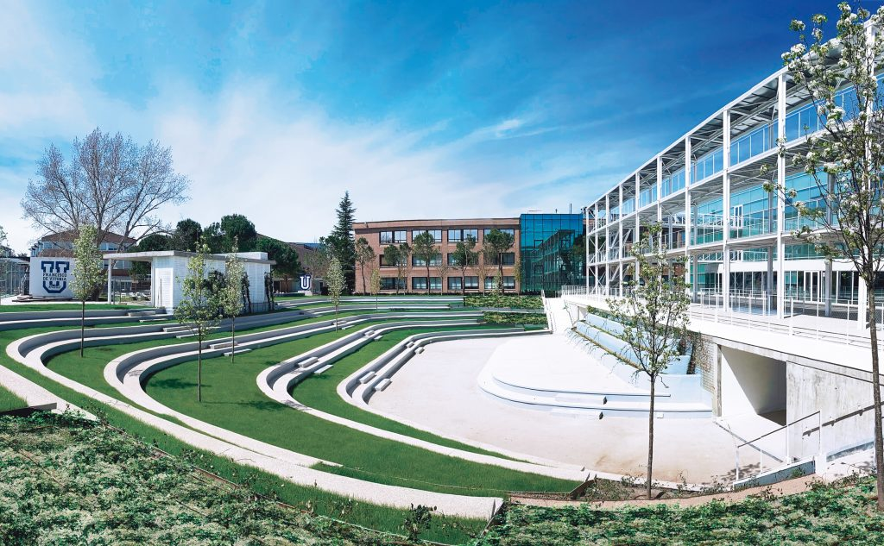

Figura 1: Este es un pie de figura.Fte:…
MUY IMPORTANTE: Vigilar la redacción. Debe utilizarse un lenguaje homogéneo en todo el documento en cuanto a formas y tiempos verbales. Se sugiere hablar en pasado, dado que la memoria recoge un trabajo ya hecho, y utilizar el modo impersonal. El documento debe estar libre de erratas, errores ortográficos, gramaticales o de cualquier otro tipo para poder recibir el visto bueno de los tutores, y tiene que respetar esta plantilla en cuanto a estructura y formato.

Introducción

Contexto y Justificación del Proyecto
En esta sección se incluirá el contexto en que se enmarca el proyecto, es decir, se expondrá la situación actual del tema que aborda el PFG y por qué es interesante estudiarlo.
El contexto puede ser social, económico, científico, tecnológico…
Posteriormente, se justificará el interés del PFG planteado. Es importante relacionarlo con el contexto descrito anteriormente analizando el valor añadido que pueda aportar y el interés e impacto que pueda tener en la sociedad, tecnología, educación, etc…
Importante: En esta sección se ha de ir de lo general (contexto) a lo concreto (PFG).

Objetivos
En esta sección se incluyen el objetivo general y los objetivos específicos.
Debe describirse el objetivo general que se pretende con el proyecto. Si el título del PFG es correcto, el objetivo general básicamente debería ser el título elegido.
En cuanto a los objetivos específicos, se describirán con guiones y comenzando con verbos en infinitivo. Los objetivos específicos no son más que los hitos que hay que ir alcanzando para lograr el objetivo general.

Contenido aproximado: 3-4 hojas

Investigación previa
En esta sección se incluirá la investigación previa realizada por el alumno y validada por el tutor. La investigación previa consiste en buscar los estudios (investigación) que se han realizado con anterioridad al PFG (previa) en la temática en la que se enmarca el proyecto para conocer su estado actual de conocimiento. Obviamente, siempre hay alguien que antes que nosotros, ha estudiado y trabajado sobre el mismo tema.
Una buena investigación previa recopila y analiza toda la información encontrada, y la registra en la BIBLIOGRAFÍA del PFG (Ver sección 9). Este paso es fundamental para saber “qué hay hecho”, “qué metodologías se suelen utilizar”, “qué se sabe (y no) del tema” y “donde se puede aportar conocimiento”, en resumen, lo que será la base de partida del estudio que el alumno realice y lo que le permitirá justificar los pasos que vaya dando en la elaboración de su PFG.
En esta sección es donde mayor número de referencias bibliográficas debe de haber.
Los PFG de investigación, de lanzamientos de productos al mercado, de optimización o mejora de procesos o productos y de diseño en cualquier campo de la ingeniería, es fundamental que tengan esta sección bien desarrollada y con una profundidad adecuada al tipo de proyecto.
En PFG más orientados a la aplicación de un determinado procedimiento, como son los estudios de viabilidad o los proyectos de instalaciones industriales, está sección será más limitada.

Contenido aproximado: Depende del tipo de proyecto

Plan de Desarrollo del Proyecto

Metodología y planificación
La metodología es el método de trabajo que el alumno sigue para lograr sus objetivos. Por tanto, ha de explicar los pasos que el alumno da para la consecución del objetivo final. Puede resultar interesante, utilizar un diagrama de flujo para, de forma sintética, explicar las etapas que componen la metodología.
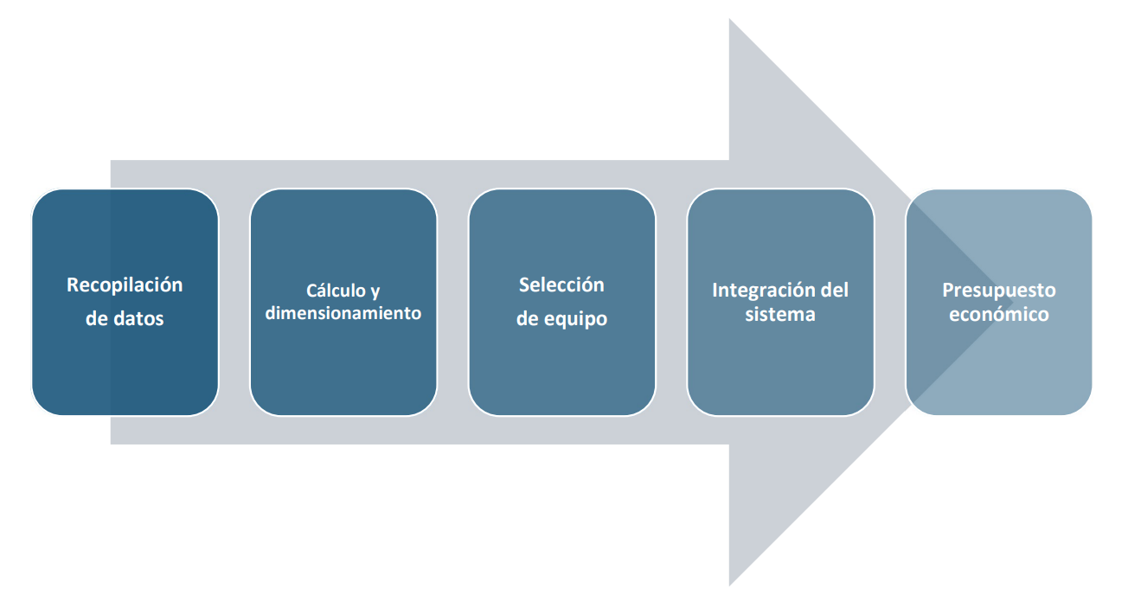
Este es otro pie de figura y es un ejemplo de metodología seguida en un PFG. Ref:…

La metodología debe ir acompañada de un Diagrama de Gantt (Planificación) donde el alumno estructure temporalmente las distintas tareas que tiene que realizar para la consecución del PFG. El diagrama de Gantt empieza en el momento que el alumno tiene la primera tutoría con el tutor (Enero-Febrero) y termina con la defensa del PFG (Junio-Julio). Por lo tanto, en un diagrama de Gantt bien hecho, deberían de estar incluidas la investigación previa, las tareas realizadas en el desarrollo del PFG (las cuales pueden tener subtareas) y finalmente la defensa del PFG. La metodología y la planificación tienen que estar completamente alineadas.
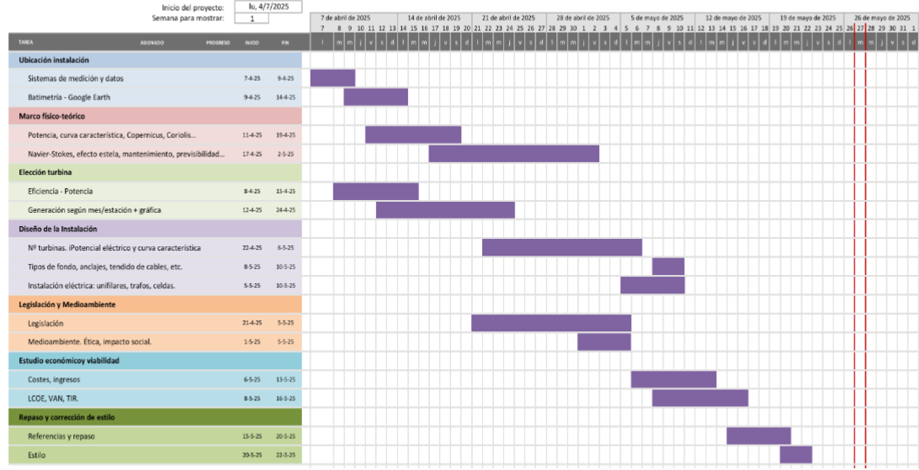
Este es otro pie de figura y un ejemplo de Diagrama de Gantt. Ref: …
Si es necesario, para que el Diagrama de Gantt se vea bien, puede ir en horizontal.

Herramientas y recursos
Las herramientas hacen referencia a todos los recursos técnicos, académicos, digitales o materiales, que el alumno utilice para desarrollar su PFG (Ejemplos: software, herramientas informáticas, bancos de pruebas, impresoras 3D, recursos humanos…).
Si el alumno hace el PFG en una empresa o utiliza sus recursos debe mencionarlo.

Contenido aproximado: 3-6 hojas
(depende principalmente de lo desarrollado de la metodología)

Memoria del proyecto
Esta sección debe responder a ¿Qué has hecho en el PFG?. Esta es la sección más importante de la memoria de PFG. Hasta que esta sección no está escrita, NO HAY PFG.
Los apartados a incluir dentro de esta sección deben estar particularizados para el PFG desarrollado. Es complicado definir una estructura qué todo alumno pueda seguir, pero en general, será fácil encontrar:
- Cálculos de…
- Simulaciones de…
- Análisis de viabilidad técnica
- Análisis de viabilidad económica
- Análisis de…
- Selección de equipos
- Diseño de …
- Discusión de alternativas
- Presupuesto
- Resultados (Ver sección 5)
- Validación de resultados (Ver sección 5)

Resultados
En este capítulo se describirán e interpretarán los resultados obtenidos en el proyecto y se hará un análisis crítico de los mismos.
Dependiendo del tipo de PFG, puede resultar difícil hablar de resultado final por lo que esta sección 5, puede ser la última subsección de la sección 4. Se deja a criterio del alumno y del tutor, la decisión final la cual, sobre todo, debe mostrar coherencia con el desarrollo y la estructura del PFG.
Del mismo modo se deja a criterio del alumno y del tutor, renombrar este capítulo para resaltar lo que realmente sea el resultado del proyecto.
En los PFG donde la validación de los resultados obtenidos sea parte directa del proyecto, deberán tener una sección propia.

Contenido aproximado de ambas secciones (4+5): 30-60 hojas

Conclusiones
Elaboración de las principales conclusiones que se extraen tras el desarrollo del PFG. TIENEN QUE ESTAR VINCULADAS A LOS OBJETIVOS.
Dentro de las conclusiones es conveniente analizar también:
- Condicionantes y limitaciones a la hora de realizar el PFG. (Por ejemplo, un estudio que esté condicionado y/o limitado por los materiales y herramientas a los que el alumno tenga acceso o un proyecto limitado por el presupuesto).
- Desarrollos futuros del trabajo presentado: Siempre se puede pensar cuál sería el siguiente paso o cómo se podría mejorar lo realizado.
- Aspectos a destacar: méritos adicionales del proyecto, es decir, resultados obtenidos que aportan un valor adicional al proyecto (disponibilidad pública del sistema o los resultados, aportación a proyectos de investigación, sitio web, integración de disciplinas, uso de Software libre, etc.)

Contenido aproximado: 1-2 hojas

Implicaciones éticas e impacto social
Reflexión acerca de las implicaciones éticas y antropológicas derivadas del proyecto, así como el impacto social y medioambiental del mismo

Tendréis un taller, TALLER 3, para que podáis realizar explícitamente esta sección.

Bibliografía

[1] | «Biblioguías. Citas y elaboración de bibliografía: estilos de citación.,» [En línea]. Available: https://biblioguias.uam.es/citar/estilo_ieee.
[2] | UFV, Guia, 2023.
[3] | F. Noriego, Como escribir una Bibliografía, Madrid: Mc Hill, 2006.
[4] | P. e. Al, Motores de Combustión interna Alternativos, Valencia: Reverté, 2014.

Se exponen aquí los ejemplos de referencias básicas más utilizados, en formato IEEE:
- Libro: Inicial. Apellido, Título del libro, edición. Ciudad: Editorial, año.
Ejemplo: J.H.horlock, Advanced Gas Turbine Cycles, 2nd edition. Oxford: Pergamon, 2003
Ejemplo: B. Klaus y P. Horn, Robot Vision. Cambridge, MA, USA: MIT Press, 1986.

- Artículo de Revista: Inicial. Apellido, "Título del artículo", Título de la revista abreviado, vol. x, no. x, pp. xxx-xxx, mes, año.
Ejemplo: G. Mirabelli y V. Solina, "Optimization strategies for the integrated management of perishable supply chains: A literature review," Journal of Industrial Engineering and Management, vol. 15, no. 1, pp. 58-91, 2022.doi: 10.3926/jiem.3603. [En línea].
Disponible en: http://www.jiem.org/index.php/jiem/article/view/3603
Ejemplo: W. C. Oliver, “An improved technique for determining hardness and elastic modulus using load and displacement sensing indentation experiments”, J. Mater. Res., vol. 7, no. 6, pp. 1564-1583, 1992.

- Sitio Web: Inicial. Apellido. "Título de la página". Nombre del sitio web. URL (accedido el día, mes, año).
Ejemplo: SolarPaces. Website:www.solarpaces.org

- Normas técnicas: Título de la norma, Organismo de normalización, Número de norma, Año de publicación.
Ejemplo: IEEE Criteria for Class IE Electric Systems, IEEE Standar 308, 1969.

- Informe técnico: Inicial. Apellidos del autor, “Título del informe”, Organismo responsable, País, Tipo de documento (Informe, Guía, Libro blanco, etc.), Número del documento, Año de publicación. Disponible en: URL del recurso. (en caso de formato en línea)
Ejemplo: P. Diament, S. L. Richert, y W. L. Lupatkin, “V-line surface-wave radiation and scanning”, Dep. Elect. Eng., Columbia Univ., New York, Sci. Rep. 85, ago. 1991
- Imagen generada con IA generativa a partir de un prompt concreto. En este caso, se añade una nota a pie de página que detalla el caso:
Figura 3: Un astronauta viendo la Luna¹
En el pie de pagina aparecerá la nota explicativa: ¹Imagen generada por Midjourney v6.0, Midjourney Inc., 10 de marzo de 2024, a partir del prompt "Un astronauta en Marte viendo la Luna".
Opcionalmente, el alumno puede incluir, además, una referencia bibliográfica con el detalle: ¹Imagen generada por Midjourney v6.0, Midjourney Inc., 10 de marzo de 2024, a partir del prompt "Un astronauta en Marte viendo la Luna". [3]
En la bibliografía existirá una reseña [3] con el detalle de esta generación y la URL compartida de la conversación con la IA generativa.

Tendréis un taller, TALLER 2, para que podáis realizar explícitamente esta sección.

Anexos
En los anexos se incluirán todo aquello que afecte al desarrollo del proyecto de modo complementario. Ejemplos:
- Especificaciones técnicas de equipos
- Códigos de programación
- Planos
- Normativas
- Informes con datos relevantes para el desarrollo del PFG
- Hojas de datos con resultados del PFG
- Etc…

Si el número de anexos es importante, en esta primera hoja, puede hacerse un
Índice de ANEXOS (A modo de Ejemplo)
ANEXO A: Especificaciones técnicas de…
ANEXO B: Código de programa Python…
ANEXO C: Normativa….
ANEXO D: Documentación aportada por la empresa “tal” correspondientes a los datos…
ANEXO E:…

Anexo A

Anexo B
AÑADIR TODOS LOS ANEXOS ADICIONALES QUE SEAN NECESARIOS NUMERADOS POR LETRA

ANEXO N
MODELO DE DECLARACIÓN DEL USO DE SISTEMAS DE IA

En la realización de este trabajo, se ha empleado inteligencia artificial de manera responsable en distintas fases del proceso. Para el análisis de la literatura, se utilizó (citar sistema y versión) como asistente en la identificación de artículos, garantizando siempre la verificación de fuentes. En la fase de experimentación, se empleó (citar sistema y versión, ej. Google Bard) para la generación de código base en Python, que posteriormente fue revisado y modificado manualmente. Finalmente, en la redacción del documento, se utilizó (citar sistema y versión) para la corrección gramatical y de estilo. En todo momento, se ha mantenido el criterio académico y se ha supervisado que el uso de estas herramientas no comprometa la originalidad ni la calidad del trabajo.
Contribución IA Conceptualización: IA; metodología: IA; software: IA; validación: IA; análisis formal: IA; investigación: IA; recursos: IA; curación de datos: IA; redacción, preparación del borrador original: IA; redacción, revisión y edición: IA; visualización: IA; supervisión: IA; administración del proyecto: IA.

